



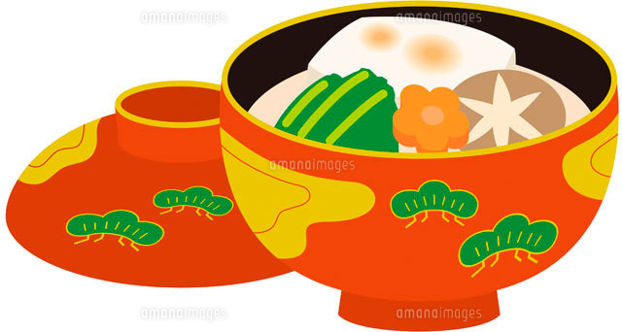

１月の予定献立表



|  |  |  |  |  |  |
| --- | --- | --- | --- | --- | --- |
| 日 |  |  |  | ４（木） | **５（金）** |
| 昼食 |  |  |  | スパゲティナポリタン  りんごサラダ  しいたけのマヨネーズ焼き  コロコロスープ  バナナ | ごはん  手作りナゲット  甘酢和え　プチトマト  春雨とにらのスープ  みかん |
| 午後 |  |  |  | 牛乳　星たべよ | 牛乳　ミニドーナツ |
| エネルギー |  |  |  | ５２３Kcal | ４９７Kcal |
| 日 | **８（月）** | **９（火）** | **１０（水）** | **１１（木）** | **１２（金）** |
| 昼食 |  | ごはん  大豆とひじきの錦揚げ  塩こんぶ和え  ブロッコリーソテー  野菜のカレースープ　バナナ | ごはん  豚肉のアスパラ炒め  ブロッコリーのツナ和え  プチトマト  ポテトスープ　みかん | ごはん  魚のトマトマリネ  **キャベツの中華風和え**  **ポパイサラダ　鶏肉と若布のスープ**  **バナナ** | ロールパン  かぼちゃシチュー  小松菜とひじきのサラダ  もやしと油揚げの和え物  　　　　　りんご |
| 午後 |  | 牛乳　ベジたべる | 牛乳　エントリー | 牛乳　雪の宿 | 牛乳　かっぱえびせん |
| エネルギー |  | ５２２Kcal | ５０１Kcal | ５９７ｋcal | ５６３Kcal |
| 日 | **1５（月）** | **１６（火）** | **１７（水）** | **１８（木）** | **１９（金）お楽しみ会** |
| 昼食 | ごはん  マーマレードチキン  おかか和え  プチトマト  キャベツスープ　みかん | ごはん  白身魚のキャロット焼き  ちりめんサラダ  カラフルピーマン炒め  クリームコーンスープ　バナナ | ごはん  豆腐ハンバーグ  かみかみ和え　プチトマト  ブロッコリースープ  キウイ | ごはん  鯖の味噌煮  白菜のごま酢和え  チンゲン菜の炒め物  しめじのチキンスープ　バナナ | 五目ごはん  つくね焼き  フレンチサラダ　プチトマト  和風ポトフ  りんご |
| 午後 | 牛乳　ぽたぽた焼き | 牛乳　キャラメルコーン | 牛乳　まがりせんべい | 牛乳　アスパラガスビスケット | 牛乳　ミルク蒸しパン |
| エネルギー | ５１４Kcal | ５７２Kcal | ５３３Kcal | ５０７Kcal | ５３５Kcal |
| 日 | **２２（月）** | **２３（火）** | **２４（水）** | **２５（木）** | **２６（金）** |
| 昼食 | ごはん  ポークケチャップ  れんこんのごまネーズ和え  プチトマト  キャベツの野菜スープ　キウイ | 食パン  魚のピカタ  キャベツサラダ　もやしのナムル  えのきのチキンスープ  　バナナ | ごはん  レバーとじゃが芋の揚げ煮  コールスローサラダ  ブロッコリーのじゃこ和え  ミネストローネ　みかん | ごはん  豆腐とはんぺんのふわふわ焼き  もやしのゆかり和え  かぼちゃのサラダ  アスパラガスの味噌汁　バナナ | ごはん  豚肉の生姜焼き  いんげんとキャベツのごま和え  プチトマト  ベーコンチャウダー　みかん |
| 午後 | 牛乳　たべっ子どうぶつ | 牛乳　　こつぶっこ | 牛乳　源氏パイ | 牛乳　サラダ薄焼き | 牛乳　じゃがりこサラダ |
| エネルギー | ５４４Kcal | ４９７Kcal | ６３０Kcal | ４２６Kcal | ５９９Kcal |
| 日 | **２９（月）** | ３０（火） | ３１（水） |  |  |
| 昼食 | ごはん  牛肉のおろし煮  五色和え  かぶの甘酢  豆腐とえのきのすまし汁　りんご | ごはん  鮭のタルタル焼き  ポパイサラダ  プチトマト  キャベツのチキンスープ　バナナ | ごはん  プルコギ炒め  青菜とひじきの酢の物  切干大根のさっぱり和え  細切りスープ　りんご |  |  |
| 午後 | 牛乳　とんがりコーン | 牛乳　あんぱんまんせんべい | 牛乳　ココナッツサブレ |  |  |
| エネルギー | ５０３Kcal | ５４３Kcal | ４３２Kcal |  |  |

児童発達支援センター伊予くじら

成人の日



